Приложение 1

Веб-сайт
Общественного Фонда
«Гражданская Инициатива Интернет политики»

Техническое задание

Бишкек - 2018

Содержание
1 Термины и определения 3
2 Общие сведения 6
2.1 Назначение документа 6
2.2 Наименование Исполнителя и Заказчика 6
2.3 Краткие сведения о компании 6
2.4 Основание для разработки сайта 6
2.5 Плановые сроки начала и окончания работ по созданию сайта 6
2.6 Порядок оформления и предъявления результатов работ 6
3 Назначение и цели создания сайта 7
3.1 Назначение сайта 7
3.2 Цели создания сайта 7
3.2.1 Основные цели создания сайта 7
3.2.2 Целевая аудитория 7
4 Требования к сайту 8
4.1 Требования к сайту в целом 8
4.1.1 Требования к структуре и функционированию сайта 8
4.1.2 Требования к персоналу 8
4.1.3 Требования к сохранности информации 8
4.1.4 Требования к разграничению доступа 8
4.2 Требования к функциям (задачам), выполняемым сайтом 9
4.2.1 Основные требования 9
4.2.1.1 Структура сайта 9
4.2.1.2 Навигация 9
4.2.1.3 Наполнение сайта (контент) 10
4.2.1.4 Система навигации (карта сайта) 11
4.2.2 Требования к функциональным возможностям 12
4.2.2.1 Система управления контентом (CMS) 12
4.2.2.2 Типовые статические страницы 12
4.2.2.3 Функциональные возможности разделов 12
4.2.3 Требования к дизайну 14
4.2.3.1 Общие требования 14
4.2.3.2 Типовые навигационные и информационные элементы 14
4.2.3.3 Шапка сайта 15
4.2.3.4 Основное и боковое меню 15
4.2.3.5 Основное поле контента 15
4.2.3.6 Подложка 15
4.2.3.7 Эскизы страниц 16
4.2.3.8 Типовая статическая страница 16
4.3 Требования к видам обеспечения 19
4.3.1 Требования к информационному обеспечению 19
4.3.1.1 Требования к хранению данных 19
4.3.1.2 Требования к языкам программирования 19
4.3.2 Требования к лингвистическому обеспечению 19
4.3.3 Требования к программному обеспечению 19
4.3.4 Требования к аппаратному обеспечению 19
5 Состав и содержание работ по созданию сайта 20
6 Порядок контроля и приемки сайта 21
6.1 Виды, состав, объем и методы испытаний 21
6.2 Общие требования к приемке сайта 21
7 Требования к составу и содержанию работ по вводу сайта в эксплуатацию 22

Термины и определения
Специальные термины, используемые в настоящем ТЗ, приведены в таблице ниже. Прочая техническая терминология понимается в соответствии с действующими стандартами и рекомендациями международных органов, ответственных за вопросы стандартизации в сети Интернет.
Термин | Описание
CAPTCHA («Completely Automated Public Turing test to tell Computers and Humans Apart») | Компьютерный тест, используемый для того, чтобы определить, кем является пользователь системы: человеком или компьютером. Основная идея теста: предложить пользователю такую задачу, которую может решить человек, но которую крайне трудно научить решать компьютер. CAPTCHA чаще всего используется для предотвращения автоматических отправок сообщений, регистрации, скачивания файлов, массовых рассылок и т. п.
IP-адрес | Адрес узла в сети, построенной по протоколу IP.
RSS | Формат данных, предназначенный для описания лент новостей, анонсов статей, изменений в блогах и т. п. Информация из различных источников, представленная в формате RSS, может быть собрана, обработана и представлена пользователю в удобном для него виде специальными программами-агрегаторами.
World wide web (WWW, web, веб) | Распределенная система, предоставляющая доступ к связанным между собой документам, расположенным на различных компьютерах, подключенных к Интернет. Приставка "веб-" может использоваться для обозначения объектов, ориентированных на использование в WWW или использующих типичные для WWW технологии (например, веб-интерфейс - интерфейс на базе веб-страниц).
Административная часть сайта | Закрытая от посетителей часть сайта, предназначенная для управления сайтом. Управление осуществляется администратором (техническая поддержка) и редактором сайта (информационная поддержка).
Администратор сайта | Специалист, осуществляющий техническую поддержку сайта.
Альтернативная подпись рисунка | Текстовая подпись, которая появляется на месте рисунка, если в веб-браузере отключены изображения.
Блог | Сайт или раздел сайта, основное содержимое которого — регулярно добавляемые записи, содержащие текст, изображения или мультимедиа. Для блогов характерны недлинные записи, актуальные на текущий момент, отсортированные в обратном хронологическом порядке (последняя запись сверху).
Веб-браузер (браузер) | Клиентская программа, поставляемая третьими сторонами и позволяющая просматривать содержимое веб-страниц.
Веб-интерфейс | Совокупность экранов и элементов управления системы, позволяющих пользователю, осуществляющему доступ к системе через веб-браузер, осуществлять поддержку и управление системой.
Веб-сайт (сайт) | Совокупность взаимосвязанных статических и динамических страниц, содержащих текстовые данные, рисунки, видео и другую цифровую информацию, объединенная под одним адресом (доменным именем или IP-адресом) в сети Интернет.
Гиперссылка (ссылка, линк) | Активный фрагмент текста или изображения, позволяющий загрузить другую страницу или выполнить определенное действие.
Дизайн веб-сайта | Уникальные для конкретного веб-сайта структура, графическое оформление и способы представления информации.
Дизайн-шаблон страниц | Файл, содержащий элементы внешнего оформления страниц сайта, а также набор специальных тегов, используемых системой публикации сайта для вывода информации при создании окончательных страниц.
Динамическая страница | Страница сайта, которая при помощи программного кода обрабатывает и выводит информацию из базы данных.
Доменное имя | Символьное имя иерархического пространства сети Интернет. Полное имя домена состоит из имён всех доменов, в которые он входит, разделённых точками.
Мета-тэг | Элемент разметки веб-страницы. Используется для описания страницы, ключевых слов и других данных.
Модератор, редактор , (контент-менеджер) )сайта | Специалист, осуществляющий информационную поддержку сайта. Управляет редакторами.
Наполнение (контент) | Совокупность информационного наполнения веб-сайта. Включает тексты, изображения, файлы и т.п. предназначенные для пользователей сайта.
Общедоступная часть сайта | Основная информационная часть сайта, открытая для посетителей.
Редактор (контент-менеджер) | Специалист, осуществляющий информационную поддержку сайта.
Резервная копия | Совокупность объектов базы данных, представленная в виде файлов, позволяющая восстановить точную копию структуры исходной базы данных в аналогичной системе управления базами данных.
Система управления сайтом (CMS) | Информационная система, позволяющая авторизованным пользователям производить изменения иерархической структуры и информационного наполнения веб-сайта без использования каких-либо дополнительных специальных программных средств.
Статическая страница | Страница сайта, которая не обращается к базе данных; вся информация хранится в коде страницы.
Хостинг | Услуга по предоставлению дискового пространства для физического размещения информации на сервере, постоянно находящемся в сети Интернет.
Элемент наполнения (контента) | Отдельная запись в базе данных, внешнее представление которой зависит от управляющего ей программного модуля (например, в модуле «новостная лента» элементом наполнения является отдельная новость).

Общие сведения

Назначение документа
Настоящее Техническое задание определяет требования и порядок разработки веб-сайта ОФ «Гражданская Инициатива Интернет Политики».

Наименование Исполнителя и Заказчика
Заказчик | ОФ «Гражданская Инициатива Интернет Политики».  Адрес: г. Бишкек, ул. Рыскулова, 79/б.

Краткие сведения о компании
Общественный фонд «Гражданские Инициативы Интернет Политики» (ГИИП) является негосударственной некоммерческой организацией, зарегистрированной в соответствии с требованиями законодательства Кыргызской Республики в 2001 году. Основной миссией ГИИП является стимулирование законодательных и регулятивных реформ ИКТ политики, которые обеспечивают прозрачное и предсказуемое регулирование, наличие конкуренции, и свободный доступ граждан к телекоммуникационным услугам и информационным ресурсам.

Основание для разработки сайта
Основанием для разработки сайта является Договор от 27 августа 2018 года между Исполнителем (Тилекбеков Ы.Т.) и Заказчиком (ОФ ГИИП).

Плановые сроки начала и окончания работ по созданию сайта
Начало работ: 27 июля 2018 года
Окончание работ: 30 декабря 2018 года
Содержание и длительность отдельных этапов работ приведены в разделе 5 настоящего ТЗ. Сроки, состав и очередность работ являются ориентировочными и могут изменяться по согласованию с Заказчиком.

Порядок оформления и предъявления результатов работ
Работы по созданию сайта производятся и принимаются поэтапно.
По окончании каждого из этапов работ, перечисленных в разделе 5 настоящего ТЗ, Исполнитель представляет Заказчику соответствующие результаты.

Назначение и цели создания сайта

Назначение сайта
Сайт должен представлять ОФ «Гражданская Инициатива Интернет Политики» в Интернете, поддерживать его положительный и современный имидж, знакомить посетителей с деятельностью фонда.

Цели создания сайта

Основные цели создания сайта
Цель сайта – познакомить посетителей с фондом, направлениями его деятельности и услугами, предоставить информацию о проводимых мероприятиях.

Целевая аудитория
В целевой аудитории веб-сайта можно выделить следующие группы:
- Госслужащие;
- Партнеры;
- Потенциальные доноры;
- Гражданское Общество.

Требования к сайту

Требования к сайту в целом

Требования к структуре и функционированию сайта
Сайт должен представлять собой информационную структуру, доступную в сети Интернет под доменным именем WWW.GIPI.KG
Сайт должен состоять из взаимосвязанных разделов с четко разделенными функциями.

Требования к персоналу
Для поддержания сайта и эксплуатации веб-интерфейса системы управления сайтом (CMS) от персонала не должно требоваться специальных технических навыков, знания технологий или программных продуктов, за исключением общих навыков работы с персональным компьютером и стандартным веб-браузером (например, Google Chrome или Mozilla Firefox).

Требования к сохранности информации
В системе управления сайтом должен быть предусмотрен механизм резервного копирования структуры и содержимого базы данных. Процедура резервного копирования должна производиться сотрудником, ответственным за поддержание сайта, не реже 1 раза в месяц. Резервное копирование графического содержимого должно осуществляться автоматически 1 раз в месяц.

Требования к разграничению доступа
Информация, размещаемая на сайте, является общедоступной.
Пользователей сайта можно разделить на 3 части в соответствии с правами доступа:
- Посетители
- Редактор (сотрудник Заказчика)
- Администратор (сотрудник Исполнителя)
Посетители имеют доступ только к общедоступной части сайта.
Доступ к административной части имеют пользователи с правами редактора и администратора.
Редактор может редактировать материалы разделов.
Администратор может выполнять все те же действия, что и Редактор, и кроме того:
- добавлять пользователей с правами Редактора;
- добавлять и удалять разделы сайта.
Доступ к административной части должен осуществляться с использованием уникального логина и пароля. Логин выдается администратором сайта. Пароль генерируется автоматически и высылается пользователю на адрес, указанный при регистрации. В первый раз при попытке войти в административную часть система должна предлагать пользователю сменить пароль (ввести вручную новый пароль).
Для обеспечения защиты от несанкционированного доступа к административной части при составлении паролей рекомендуется придерживаться следующих правил:
- Длина пароля должна быть не менее 8 символов.
- Пароль должен состоять из цифр и латинских букв в разных регистрах; желательно включать в пароль другие символы, имеющиеся на клавиатуре (например, символы / ? ! < > [ ] { } и т.д.)
- Пароль не должен являться словарным словом или набором символов, находящихся рядом на клавиатуре. В идеале пароль должен состоять из бессмысленного набора символов.
- Все пароли необходимо менять с определенной периодичностью, оптимальный срок - от трех месяцев до года.

Требования к функциям (задачам), выполняемым сайтом

Основные требования

Структура сайта
Сайт должен состоять из следующих разделов:
- Главная страница
- О нас
- Аналитика
- Наши проекты
- Новости
- Мероприятия
- Наши партнеры

Навигация
Пользовательский интерфейс сайта должен обеспечивать наглядное, интуитивно понятное представление структуры размещенной на нем информации, быстрый и логичный переход к разделам и страницам. Навигационные элементы должны обеспечивать однозначное понимание пользователем их смысла: ссылки на страницы должны быть снабжены заголовками, условные обозначения соответствовать общепринятым. Графические элементы навигации должны быть снабжены альтернативной подписью.
Система должна обеспечивать навигацию по всем доступным пользователю ресурсам и отображать соответствующую информацию. Для навигации должна использоваться система контент-меню. Меню должно представлять собой текстовый блок (список гиперссылок) в левой колонке или в верхней части страницы (в зависимости от утвержденного дизайна).
Для разделов, содержащих подразделы, должно быть предусмотрено выпадающее подменю.
При выборе какого-либо из пунктов меню пользователем должна загружаться соответствующая ему информационная страница (новостная лента, форма обратной связи и пр.), а в блоке меню (или в основной части страницы в зависимости от утвержденного дизайна) открываться список подразделов выбранного раздела.

Наполнение сайта (контент)
Страницы всех разделов сайта должны формироваться программным путем на основании информации из базы данных на сервере.
Модификация содержимого разделов должна осуществляться посредством администраторского веб-интерфейса (системы управления сайтом), который без применения специальных навыков программирования (без использования программирования и специального кодирования или форматирования) должен предусматривать возможность редактирования информационного содержимого страниц сайта. Наполнение информацией должно проводиться с использованием шаблонов страниц сайта.
В рамках разработки сайта Исполнитель должен обеспечить ввод представленной Заказчиком статической информации в создаваемые динамические разделы (с учетом предусмотренной настоящим ТЗ функциональности). Текстовая информация должна предоставляться Заказчиком в виде отдельных файлов формата MS Word (DOC/DOCX). Названия файлов должны соответствовать названиям разделов. Перед передачей текстов Исполнителю они должны быть вычитаны и отредактированы. Графический материал должен предоставляться в формате JPG. По возможности, названия графических файлов должны отражать содержимое файла. Изображения для галерей и разделов сайта должны размещаться в папках или архивах с названиями соответственно галерее или разделу сайта, для которых они предназначаются.
Исполнитель должен обеспечить обработку иллюстраций для приведения их в соответствие с техническими требованиями и HTML-верстку подготовленных материалов. При необходимости дополнительной обработки (набор, вычитка, сканирование, ретушь, монтаж, перевод и т.п.) силами Исполнителя она должна осуществляться в рамках отдельного соглашения с Заказчиком.
После сдачи сайта в эксплуатацию информационное наполнение разделов, включая обработку и подготовку к публикации графических материалов, должно осуществляться Заказчиком самостоятельно или на основании отдельного договора на поддержку сайта.

Система навигации (карта сайта)
Взаимосвязь между разделами и подразделами сайта (карта сайта) представлена на рисунке 1.
Рисунок 1 – Карта сайта.

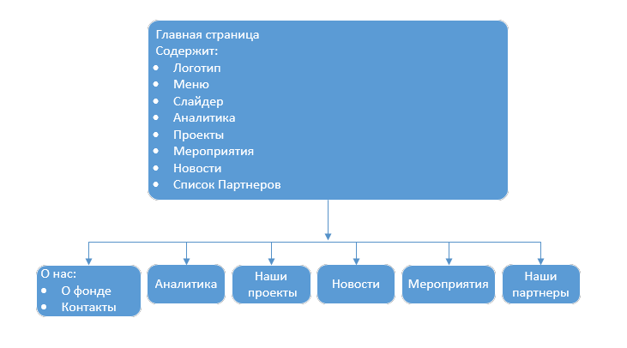

Требования к функциональным возможностям

Система управления контентом (CMS)
Система управления контентом (административная часть сайта) должна предоставлять возможность добавления, редактирования и удаления содержимого статических и динамических страниц. Также должна быть предусмотрена возможность добавления информации без отображения на сайте.
Система управления контентом должна иметь стандартный для Windows интерфейс, отвечающий следующим требованиям:
- реализация в графическом оконном режиме;
- единый стиль оформления;
- интуитивно понятное назначение элементов интерфейса;
- отображение на экране только тех возможностей, которые доступны конкретному пользователю;
- отображение на экране только необходимой для решения текущей прикладной задачи информации;
- отображение на экране хода длительных процессов обработки;
- диалог с пользователем должен быть оптимизирован для выполнения типовых и часто используемых операций;
- для операций по массовому вводу информации должна быть предусмотрена минимизация количества нажатий на клавиатуру для выполнения стандартных действий.

Типовые статические страницы
Типовые страницы могут изменяться, редактироваться или дополняться в административной части сайта.
Для каждой типовой статической страницы в административной части заполняются такие поля:
- Заголовок (длина не более 125 символов).
- Полный текст страницы (количество сопроводительных иллюстраций в нём не ограничено, количество символов в одной статье – не ограничено; тексту может быть придано подчеркнутое, наклонное и жирное начертание, а также все доступные в Word шрифты).

Функциональные возможности разделов

Главная страница
На главной странице должна быть представлена следующая информация:
- Слайдер с актуальными новостями.
- Блок новостей аналитики.
- Слайдер с указанием текущих проектов.
- Последние мероприятия.
- Актуальные новости
- Список партнеров.

О нас
В разделе «О нас» должны содержаться две вкладки: «О фонде» и «Контакты».
Во вкладке «О фонде» должна содержаться краткая информация о фонде.
В разделе «Контакты» должна быть представлена контактная информация компании:
- Адрес, телефоны
- Адреса электронной почты сотрудников
- Карта проезда
«О нас» - это типовая статическая страница. Она может редактироваться и дополняться в административной части сайта.

Аналитика
В разделе «Аналитика»» должна быть представлена аналитическая информация о выполненных трудах фонда, а также ссылки на другие страницы. На этой странице также предполагается разместить иллюстрации и ссылки на ресурсы.
«Аналитика» — это типовая статическая страница. Она может редактироваться и дополняться в административной части сайта.

Проекты
В разделе «Проекты» должна быть представлена информация о проектах и полное описание к ним в отдельных вкладках.
«Проекты» - это типовая статическая страница. Она может редактироваться и дополняться в административной части сайта.

Новости
В разделе «Новости» должны быть представлены новости фонда или его партнеров. При добавлении новости ей должна присваиваться категория; эти категории в дальнейшем могут быть использованы для отбора новостей. На странице должно быть представлено 10 последних новостей в краткой форме и ссылки на полную форму новостной записи. В нижней части страницы должна быть ссылка на предыдущую страницу новостей.
«Новости» - это типовая статическая страница. Она может редактироваться и дополняться в административной части сайта.

Мероприятия
В разделе «Мероприятия» должны быть представлены новости проведенных мероприятий и их отчеты.
«Мероприятия» - это типовая статическая страница. Она может редактироваться и дополняться в административной части сайта.

Наши Партнёры
В разделе «Партнёры/агенты» должен быть предложен перечень ссылок на сайты партнёров и агентов, сопровождаемых дополнительной информацией о партнёре/агенте и его графическим баннером.
«Партнеры/агенты» - это типовая статическая страница. Она может редактироваться и дополняться в административной части сайта.

Требования к дизайну

Общие требования
Стиль сайта можно описать как современный, деловой. В качестве фонового цвета рекомендуется использовать синий или его оттенки (ассоциирующиеся с небом). Оформление сайта должно оставлять ощущение свежести и чистоты – в качестве иллюстраций можно использовать изображения компьютерных элементов (роботы, процессоры, блок-схемы).
Оформление не должно ущемлять информативность: хотя на сайте и должно быть довольно много графики, он должен быть удобен пользователям в плане навигации и интересен для многократного посещения.

Типовые навигационные и информационные элементы
- Шапка сайта
- Основное меню
- Боковое меню
- Основное поле контента
- Подложка

Шапка сайта
Шапка сайта должна содержать логотип и название ассоциации, изображение (коллаж), а также контактную информацию. Логотип является ссылкой на главную страницу сайта.

Основное и боковое меню
Основное меню должно располагаться в верхней части окна (под шапкой) и содержать ссылки на все разделы первого уровня.
Боковое меню должно располагаться в левой или правой части окна (в зависимости от утвержденного дизайн-макета) и содержать ссылки на разделы, связанные тематически с текущим, если таковые существуют для выбранного раздела первого уровня.

Основное поле контента
Основное поле контента должно располагаться в центре страницы. В этом поле отображается основное содержание выбранного раздела. Стилевое оформление материалов и их элементов (ссылок, заголовков, основного текста, изображений, форм, таблиц и т.п.) должно быть единым для всех страниц веб-сайта.

Подложка
В подложке должна располагаться информация о правообладателях, ссылка на веб-сайт Разработчика и логотип Разработчика. В случае регистрации сайта в веб-каталога в подложке могут располагаться счетчики данных каталогов.

Эскизы страниц

Типовая статическая страница
В верхней части типовой страницы должна располагаться шапка и навигационное меню сайта; левая часть страницы представляет собой основную контентную часть; в правой боковой области расположены тематические ссылки, информация об ассоциации. В нижней части должна быть подложка.
В контентной области типовой статической страницы (рисунок 2) должен содержаться текст и, при необходимости, иллюстрации.

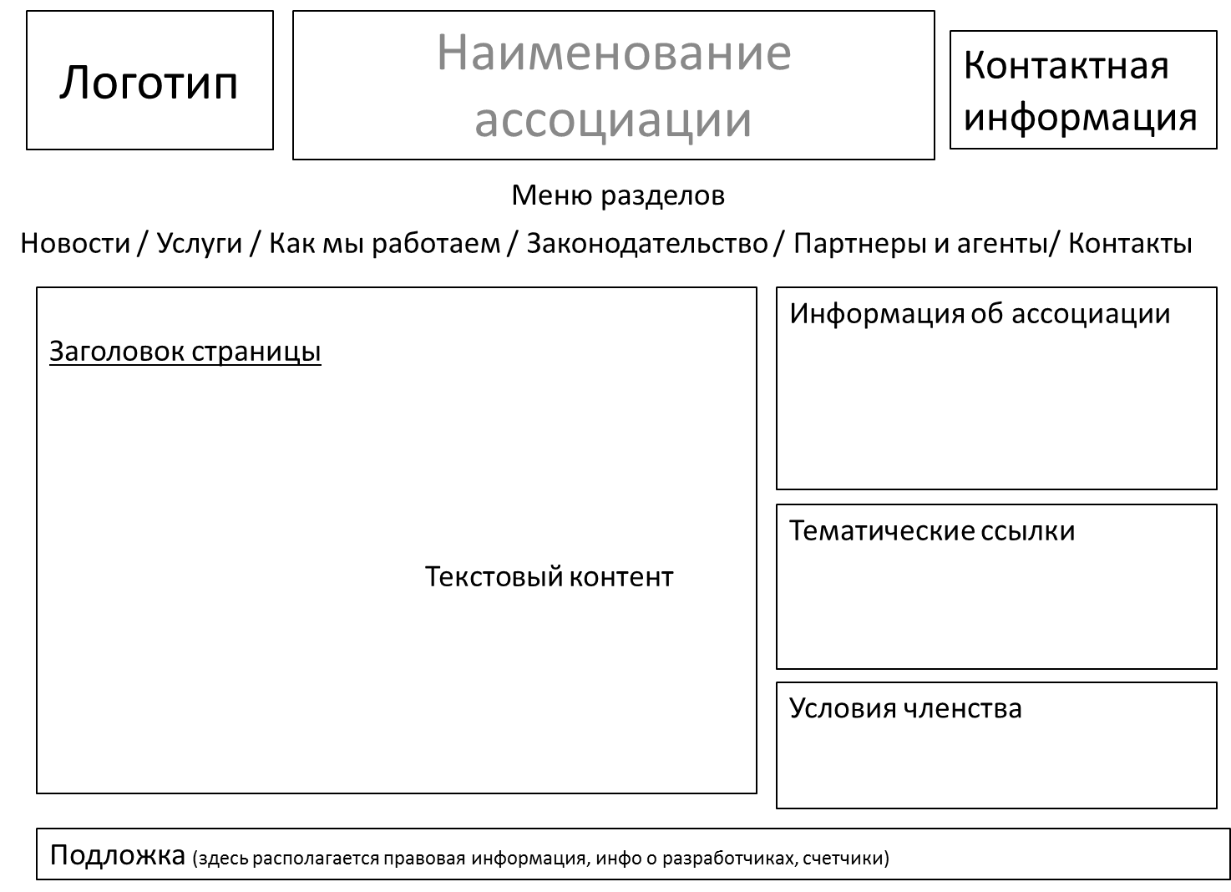
Рисунок 2 – Типовая страница.

Главная страница (О компании)
Главная страница сайта (рисунок 3) должна содержать, помимо стандартных элементов, краткую информацию о компании, направлении ее деятельности и ссылки на разделы «О продукции» и «Контакты» - все это должно располагаться в контентной области. В правой части страницы должны быть представлены заголовки двух последних новостей и список ближайших тренингов и семинаров.

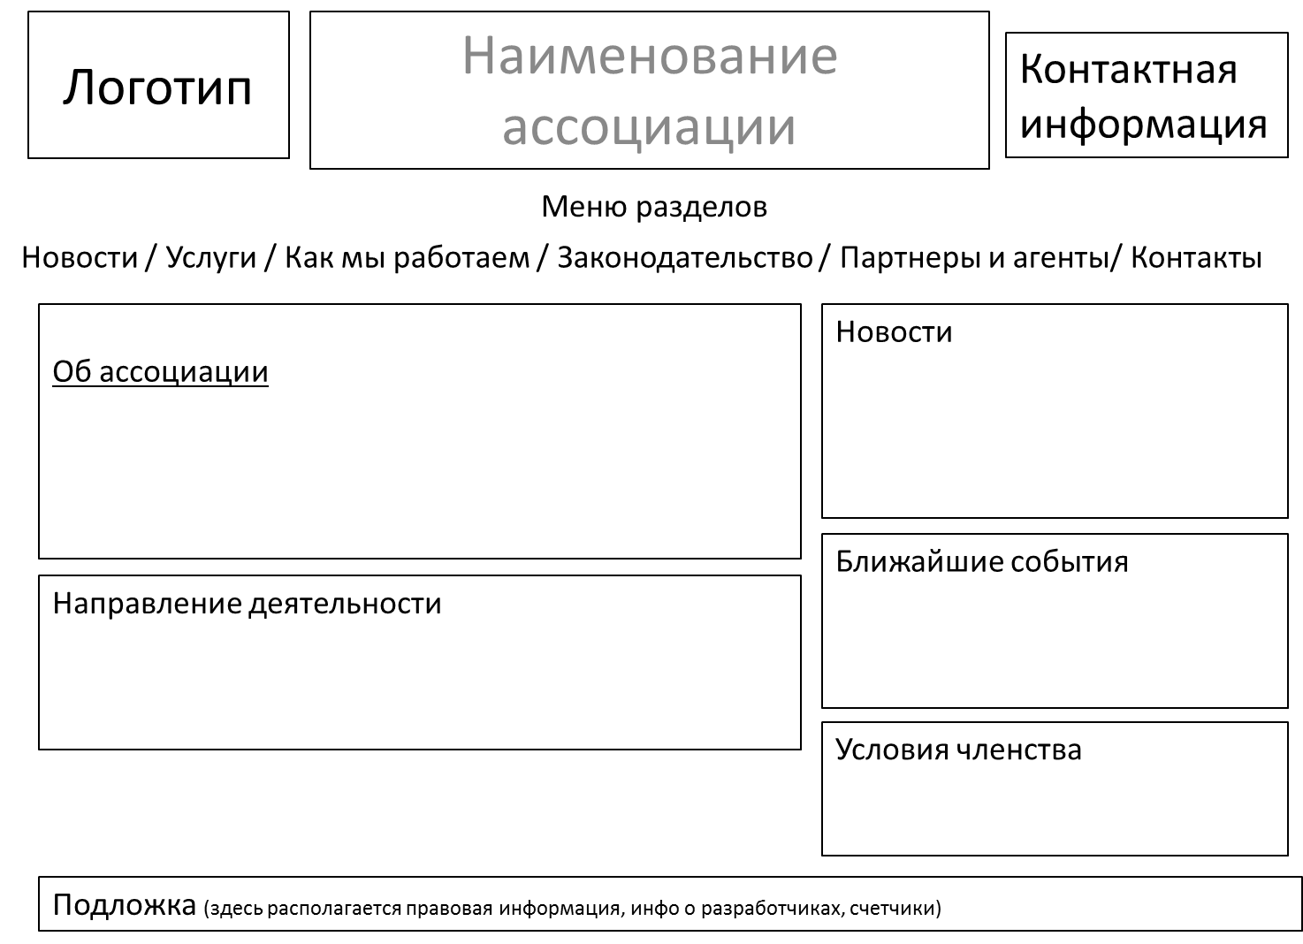
Рисунок 3 – Главная страница.

Страница новостей
На странице новостей (рисунок 4), помимо стандартных элементов, должно быть представлено две-три последних новости в краткой форме, они должны располагаться в контентной области. Внизу новости должна быть ссылка, ведущая на полный текст новости (должен открываться в отдельном окне).

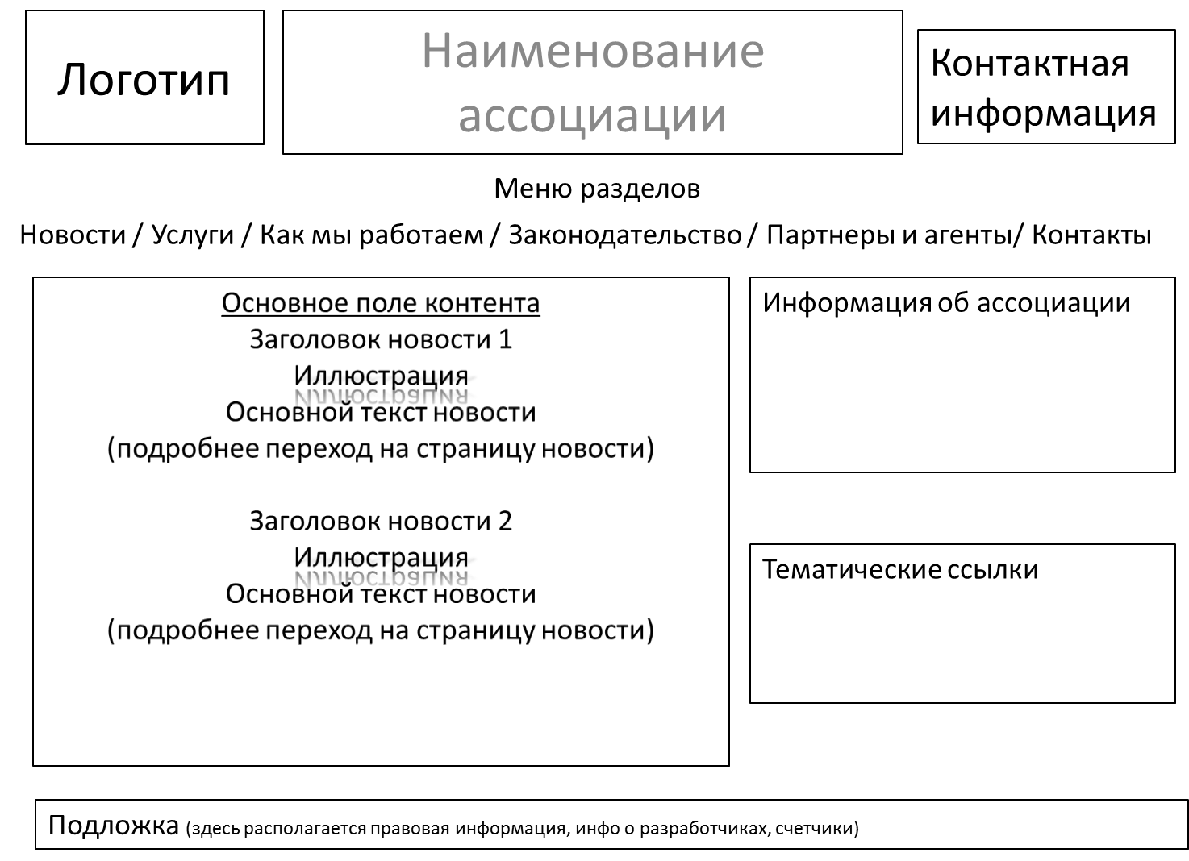
Рисунок 4 – Страница новостей.

Требования к видам обеспечения

Требования к информационному обеспечению

Требования к хранению данных
Все данные сайта должны храниться в структурированном виде под управлением реляционной СУБД. Исключения составляют файлы данных, предназначенные для просмотра и скачивания (изображения, видео, документы и т.п.). Такие файлы сохраняются в файловой системе, а в БД размещаются ссылки на них.

Требования к языкам программирования
Для реализации статических страниц и шаблонов должны использоваться языки XHTML 1.0 и CSS. Исходный код должен разрабатываться в соответствии со стандартами W3C (HTML 4.0).
Для реализации интерактивных элементов клиентской части должны использоваться языки JavaScript и DHTML.
Для реализации динамических страниц должен использоваться язык PHP.

Требования к лингвистическому обеспечению
Сайт должен быть выполнен на кыргызском, русском и английском языках. Должна быть предусмотрена возможность переключения между языками на любой из страниц сайта.

Требования к программному обеспечению
Программное обеспечение клиентской части должно удовлетворять следующим требованиям:
- Веб-браузер: Internet Explorer 7.0 и выше, или Firefox 3.5 и выше, или Opera 9.5 и выше, или Safari 3.2.1 и выше, или Chrome 2 и выше;
- Включенная поддержка javascript, Flash и cookies.

Требования к аппаратному обеспечению
Аппаратное обеспечение серверной части должно удовлетворять следующим требованиям:
- Веб-сервер Apache с модулем MOD_REWRITE;
- Не менее 500 МБ свободного места на диске.
Аппаратное обеспечение клиентской части должно обеспечивать поддержку программного обеспечения клиентской части, указанного в п. 4.3.3.

Состав и содержание работ по созданию сайта
Подробное описание этапов работы по созданию сайта приведено в таблице 1.

Таблица 1. Этапы создания сайта.
№ | Состав и содержание работ
1 | Исследование рынка, разработка технического задания
2 | Создание уникального дизайна
3 | Разработка шаблонов дизайна в формате PSD (Adobe Photoshop) для всех типовых страниц веб-сайта
4 | Вёрстка шаблонов дизайна в HTML, разработка таблицы стилей CSS
5 | Подключение шаблона дизайна к базовому приложению (типовые страницы)
6 | Первичное наполнение сайта
7 | Создание адаптивной версии сайта
8 | Обучение управлению сайтом
9 | Настройка почты
10 | Установка и настройка аналитики

Порядок контроля и приемки сайта

Виды, состав, объем и методы испытаний
Сдача-приемка выполненных работ должна осуществляться при предъявлении Исполнителем комплектов соответствующих документов и завершаться оформлением акта сдачи-приемки, подписанного Исполнителем и утвержденного Заказчиком.
Испытания сайта проводятся силами Исполнителя.

Требования к составу и содержанию работ по вводу сайта в эксплуатацию
Для создания условий функционирования, при которых гарантируется соответствие создаваемого сайта требованиям настоящего ТЗ и возможность его эффективной работы, в организации Заказчика должен быть проведен определенный комплекс мероприятий.
Для переноса сайта на хостинг необходимо, чтобы параметры хостинга соответствовали требованиям, указанным в пп. 4.3.3 и 4.3.4 настоящего ТЗ. На хостинг переносится программа (сайт), сверстанный шаблон дизайна и структура и наполнение базы данных. Перенос данных осуществляется в течение трех рабочих дней после подписания акта о завершении работ.

Пропорции элементов дизайна, размеры шрифтов и заголовков и расстояния между элементами в эскизах являются условными.

